附件：

被告公司之網頁 | 原告之著作
被告公司網站：http://www.herbc.com.tw/subStory.htm  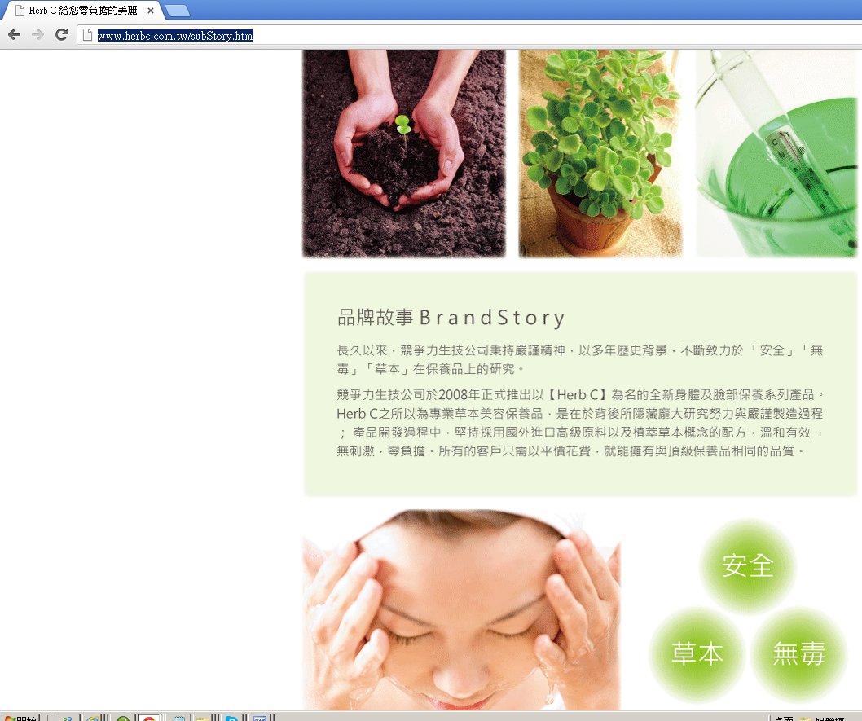 | 圖號:A009044  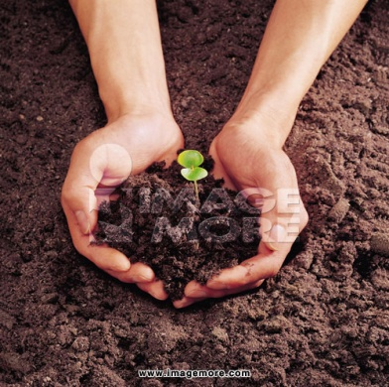  圖號:19569049  

被告公司部落格：http://blog.yam.com/herbc  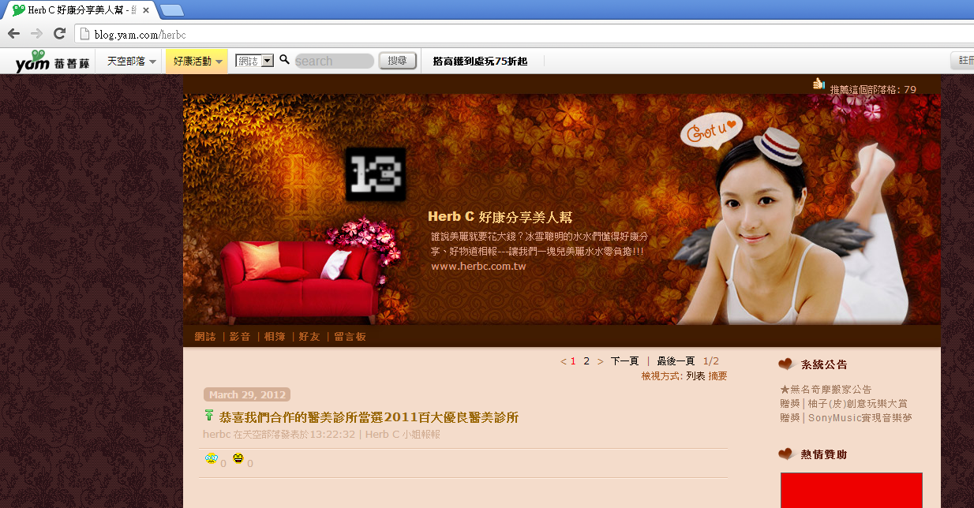 | 圖號:19723030  

